Δημήτριος ΔΡΙΒΙΛΑΣ
(ε.α. Αντιστράτηγος Αστυνομίας, τ. Διευθυντής Αστυνομικής Δ/νσης Αχαΐας)

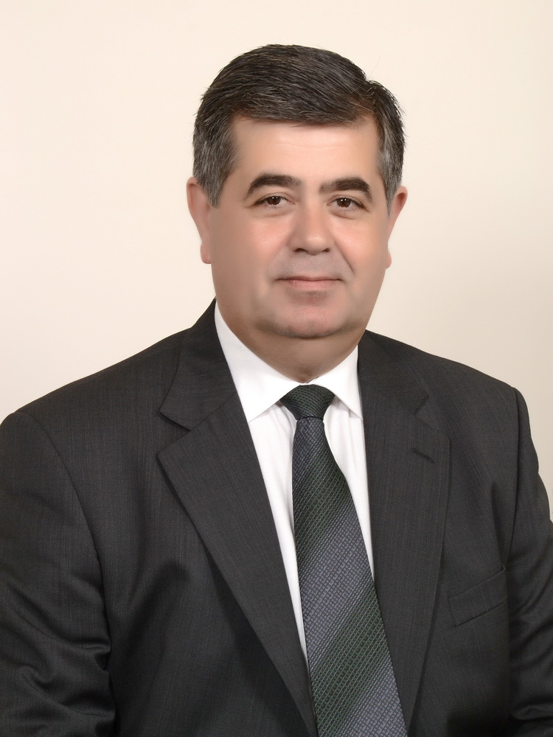
Γεννήθηκε την 26-10-1961 στο Γολέμι Τριταίας του Δήμου Ερυμάνθου.

Είναι παντρεμένος με την Αναστασία Μαντούκα και έχει δύο παιδιά, τον Μάριο και τον Αλέξη (φοιτητές).

Σταδιοδρόμησε ως αξιωματικός της Ελληνικής Αστυνομίας.

Υπηρέτησε ως Διευθυντής της Αστυνομικής Δ/νσης Αχαΐας από το έτος 2009 έως 2012 οπότε και αποστρατεύτηκε.

